„Nasz Bałtyk”
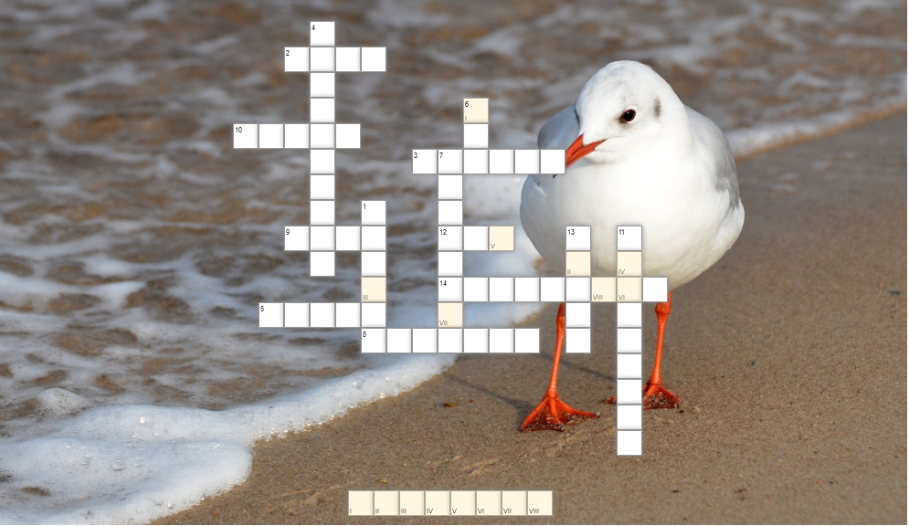
- Inna nazwa bursztynu
- Głównym pożywieniem tych ssaków są ryby, skorupiaki, małże i głowonogi
- Parzydełkowce o galaretowatym ciele, trzeba uważać by na nie nie nadepnąć na plaży
- Bałtyckie ryby
- Wybiera się za morze
- Nie morze
- Morze w Grecji
- Przylądek Pobrzeża Gdańskiego
- Komórki jajowe ryb
- Wiatr wiejący od morza
- Statek przeznaczony do transportowania materiałów płynnych
- Przerwa między dwoma wydmami
- Okres godowy u ryb jajorodnych
- Ptaki występujące nad morzem

